Dataopsamling, evaluering og transmission til skyen
B&R præsenterer kraftig Edge Controller på Hannover Messe
En enkelt enhed til at opsamle data, evaluere det og sende det til skyen - det er nu muligt med B&R's Edge Controller. Den kraftigeindustrielle PC kan endda bruges til ”big data” analyse og machine learning, samtidig med at den fungerer som en komplet industriel controller.
B&R's Edge Controller er baseret på den robuste Automation PC 910, hvis højtydende variant er udstyret med en Intel XEON-processor, der kan håndtere ressourceintensive opgaver som machine learning. Edge Controlleren kører et hærdet operativsystem - en kommerciel Linux-variant med garanteret langsigtet support. Cloud-transmission sker via MQTT.
Fuldt udviklet industriel controller
B&R Hypervisor gør det muligt at køre et operativsystem i realtid samtidigt på Edge Controlleren. Det gør edge-enheden til en fuldt udviklet industriel controller med cykeltider i sub-milisekundområdet. Et ubegrænset antal I/O-moduler eller controllere kan tilsluttes via POWERLINK Industrial Ethernet-protokollen, OPC UA eller andre fieldbus-systemer. I fremtiden vil dette også være muligt med OPC UA TSN.

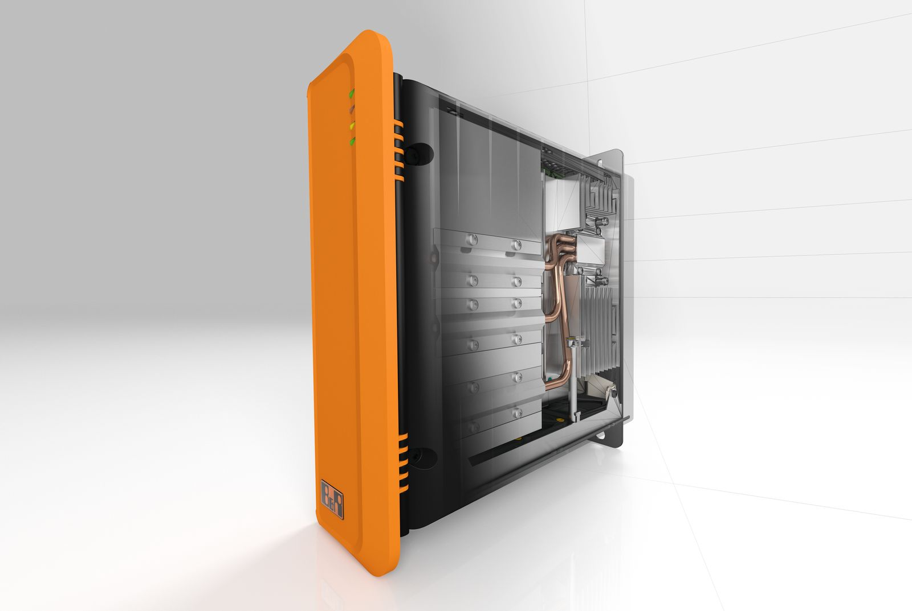
Edge Controlleren gør det muligt at opsamle data, evaluere det og derefter sende det til skyen.

Om B&R Industrial Automation i Danmark
B&R i Danmark er et datterselskab af B&R Industrial Automation, som er en innovativ automationsvirksomhed med hovedkontor i Østrig og kontorer i hele verden. Den 6. juli 2017 blev B&R en selvstændig forretningsenhed i ABB Group. Som global markedsleder i industriel automatisering kombinerer B&R den nyeste teknologi med avanceret ingeniørarbejde for at forsyne kunder i stort set alle brancher med de mest optimale løsninger inden for automation og proceskontrol. Firmaets styrings- og drevløsninger samt industri PC’er og visualiseringssystemer sætter nye standarder inden for industriel automation. Med Industrial IoT kommunikationsstandarder som OPC UA, POWERLINK og openSAFETY såvel som den effektive software platform Automation Studio, skubber B&R konstant grænserne for hvad der er muligt inden for automatisering. Den nyskabende ånd og en klar forpligtelse af skabe simple processer sikrer B&R til at være på forkant med industriel automatisering og overstige kundernes forventninger.
Ved genoptryk af denne pressemeddelelse, venligst send en kopi til:
B&R Industrial Automation A/S
Marketingafdeling
Rolundvej 17-19
5260 Odense S
office.dk@br-automation.com

